TEHNISKĀ SPECIFIKĀCIJA/TECHNICAL SPECIFICATION Nr. TS 0105.100 v1
Āķis, piekarkabeļu un balstu aizsardzībai/Weak link for bundled cable and pole protection/
Nr./ No. | Apraksts/ Description | Minimāla tehniskā prasība/ Minimum technical requirement | Piedāvātā produkta konkrētais tehniskais apraksts/ Specific technical description of the offered product | Avots/ Source | Piezīmes/ Remarks
Vispārīgā informācija/General information
 | Ražotājs (nosaukums, atrašanās vieta)/ Manufacturer (name and location) | Norādīt informāciju/ Specify
 | 0105.100 Āķis, piekarkabeļu un balstu aizsardzībai/ Weak link for bundled cable and pole protection | Tipa apzīmējums/ Type reference
 | Teh. izvērtēšanai parauga piegādes laiks (pēc pieprasījuma)/ Delivery time for sample technical check (on request) | Norādīt/Specify
Saistītās tehniskās specifikācijas/ Related technical specifications
 | TS 0105.01x v1 Piekarāķis caurejošam stabam/ Suspension hook
 | TS 2113.00x v1 Zemspreguma piekarspailes, enkurspailes
Dokumentācija/Documentation
 | Piegādātājs iesniedz lietošanas instrukciju transportēšanai,  Uzglabāšanai, Montāžai un Ekspluatācijai )/The Applicant provides technical documentation (user manual) for Transportation, Storage, Mounting and Operation | LV
 | Ir iesniegts preces attēls, kurš atbilst sekojošām prasībām:/An image of the product that meets the following requirements has been submitted:  - ".jpg" vai “.jpeg” formātā;/ ".jpg" or ".jpeg" format  - izšķiršanas spēja ne mazāka par 2Mpix;/ resolution of at least 2Mpix;  - ir iespēja redzēt visu preci un izlasīt visus uzrakstus, marķējumus uz tā;/ the complete product can be seen and all the inscriptions markings on it can be read;  - attēls nav papildināts ar reklāmu/ the image does not contain any advertisement | Atbilst/ Compliant
Tehniskie dati / Tehnical data
 | Darba vides temperatūras diapazons/  Operating ambient temperature range, ºC | -40°…+40°
 | Minimālā trūkšanas slodze starp piekarāķi un piekarspaili/ Minimum release load between hook and suspension clamp | 4kN
 | Korpuss / Body | Koroziju izturīgs  Corrosion resistant
 | Izmantotais materiāls drošinātājāķa izgatavošanai/ Materiāl used to made the weak link | Norādīt/Specify
 | Drošinātājāķa diametrs (mm)/ Weak link diameter (mm) | Norādīt/Specify
 | Drošinātājāķa iekšējais attālums starp paralēlajām sekcijām (mm)/ Internal distance between parallel sections (mm) | ≥25

Attēlam informatīvs raksturs/ Illustrastive Picture

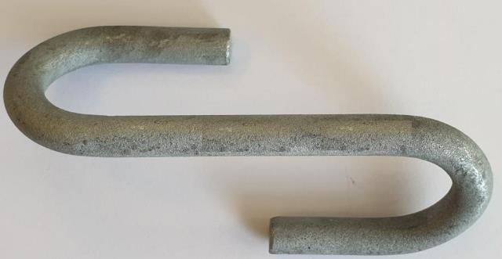

Ja norādīta vērtība, piedāvājums var būt ar norādīto vērtību vai augstāku (labāku). Ja pie vērtības norādīts simbols ">, <" vai "≥, ≤", piedāvājuma konkrētai vērtībai jābūt, ievērojot simbola nozīmi, ja norādīts vērtību diapazons "–", jānodrošina, lai piedāvājums nosedz visu prasīto vērtību diapazonu, taču tas var pārsniegt mazāko un/vai lielāko norādītā diapazona vērtību, ja norādīta vērtību robeža "÷", jānodrošina, lai piedāvājums atbilstu kādai no vērtību robežās esošai vērtībai, nepārsniedzot zemāko vai augstāko norādītā diapazona vērtību / If a value is specified, the offered value should be as requested or higher (better). If a value is specified with symbols ">, <" or "≥, ≤", the offer should be of the specified value or higher (lower) value, the specific value of the offer must be based on the meaning of the symbol; if the range of values is specified by symbol “–”, it should be ensured that the offer covers all the specified (required) range of values, offered range minimum and/or maximum values may exceed defined lowest or higest value; if the range of values is specified by symbol “÷”,the offer should corresponds to one of the values within the range of values, but does not exceed its lowest or highest value.
Precīzs avots, kur atspoguļota tehniskā informācija (instrukcijas nosaukums un lapaspuse)/ The exact source of technical information (data sheet title and page)
“Sadales tīkls” materiālu kategorijas nosaukums un numurs/ Name and number of material category of AS “Sadales tīkls”
Norādīt pilnu preces tipa apzīmējumu (modeļa nosaukums)/ Specify type reference (model name)

